Instrucciones Ejecutar Sistema

1. En el directorio van a encontrar el Proyecto y el Script de la Base de Datos con todos los objetos.
2. Deben ejecutar el Script que se llama (SistemaComiclandia.sql)

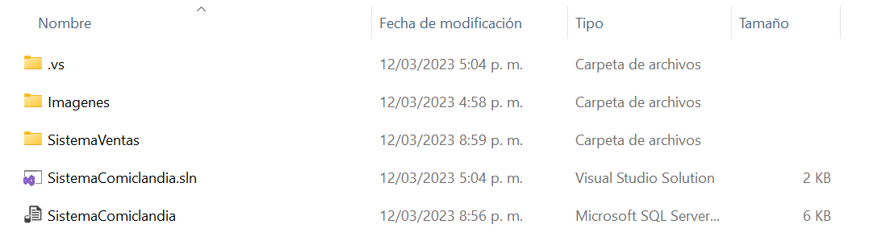

1. Luego van abrir la Solución (SistemaComiclandia.sln)
2. Luego cuando ingresen van a buscar el archivo (Conexion.vb), donde van a cambiar donde dice (Data Source=LT-JCARRASQUERO) y van a colocar:   
   (Data Source=NOMBRE_DE_SU_SERVIDOR).

1. Ya pueden probar sin problema ya que pre cargue algunos registros de muestra.

Prueba API Con el Postman

1. Van a encontrar una Solución que se llama (VentasAPINet.sln). Deben Abrirla.
2. Van a buscar el archivo que se llama (appsettings.json), donde van a cambiar lo siguiente:   
   (Data Source=LT-JCARRASQUERO) y van a colocar:   
   (Data Source=NOMBRE_DE_SU_SERVIDOR).

1. Ejecuten el API y debe responderle mostrando lo siguiente:

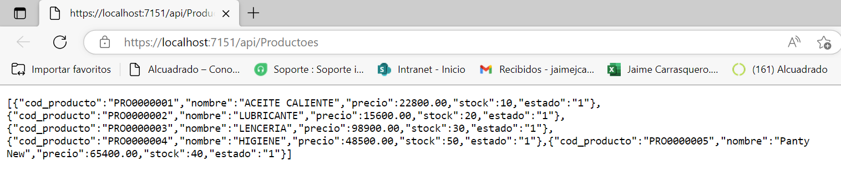

1. Para Insertar un Registro vamos a usar Postman
2. Realizamos una prueba colocando el siguiente enlace: (<https://localhost:7151/api/Productoes>), deben tener ejecutando la API del Proyecto para que les funcione.
3. Al colocar el enlace en el GET le damos Click al botón Send y debe responder los registros de la Tabla Producto.

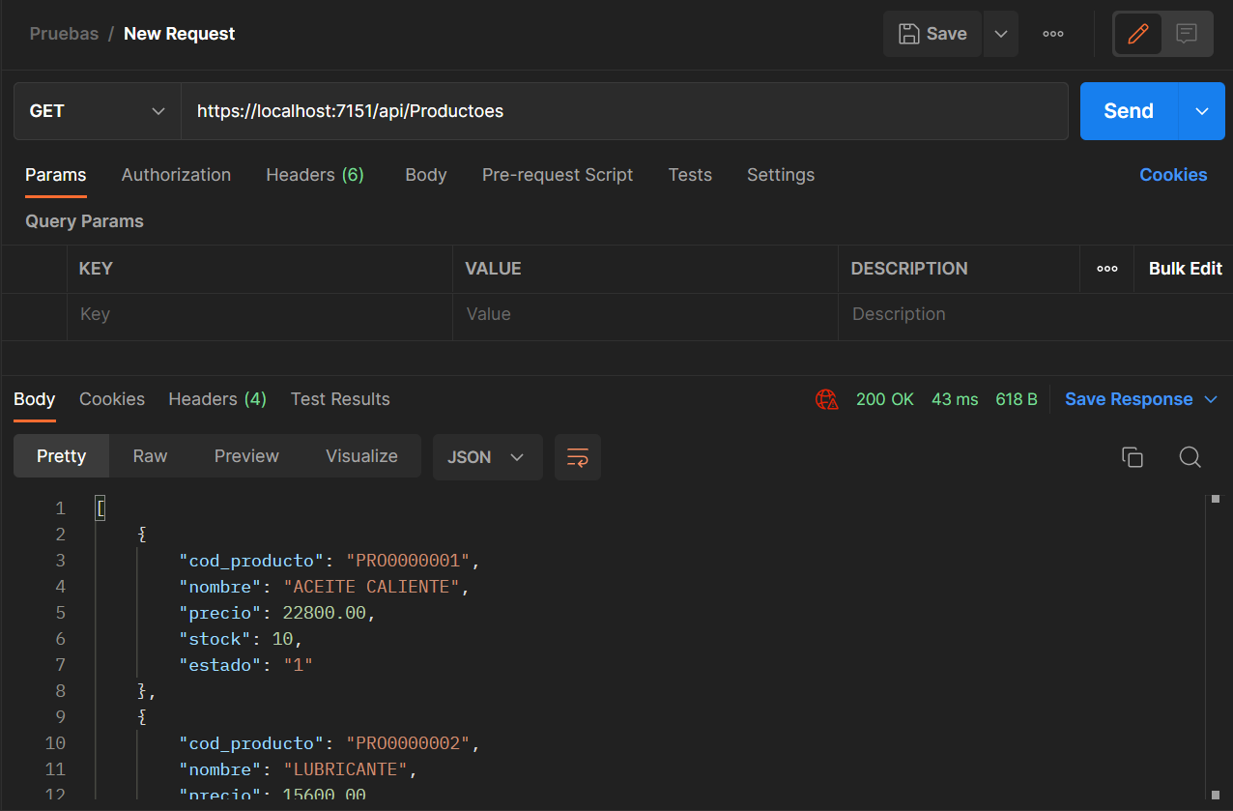

1. Como se configura para Insertar Registros.
2. Debemos ubicarnos en la Pestaña Body – Luego activamos raw y por ultimo seleccionamos JSON.
3. Como es Envió usamos ahora POST.

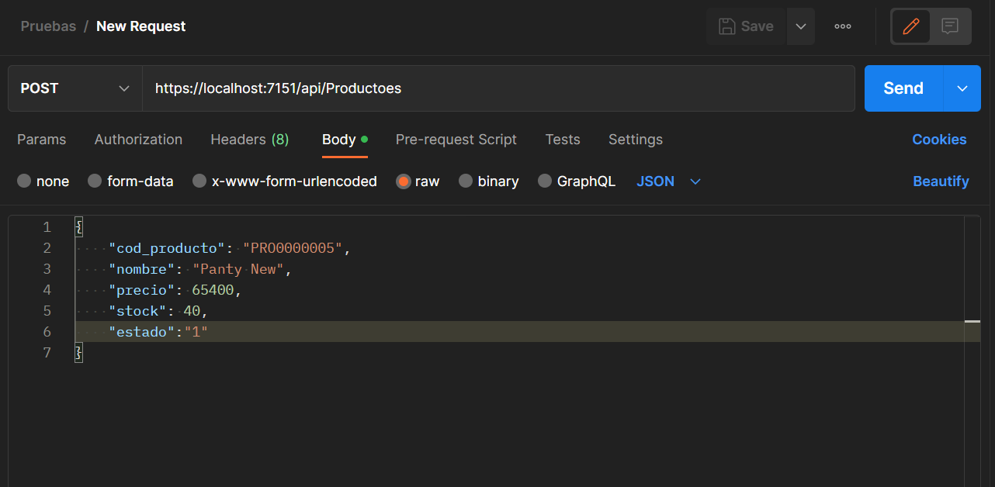

1. Escribimos en siguiente JSON para Insertar el Registro:

{

    "cod_producto": "PRO0000006",

    "nombre": "Feromona Mujer",

    "precio": 35700,

    "stock": 50,

    "estado":"1"

}

1. Y le dan Clic en SEND

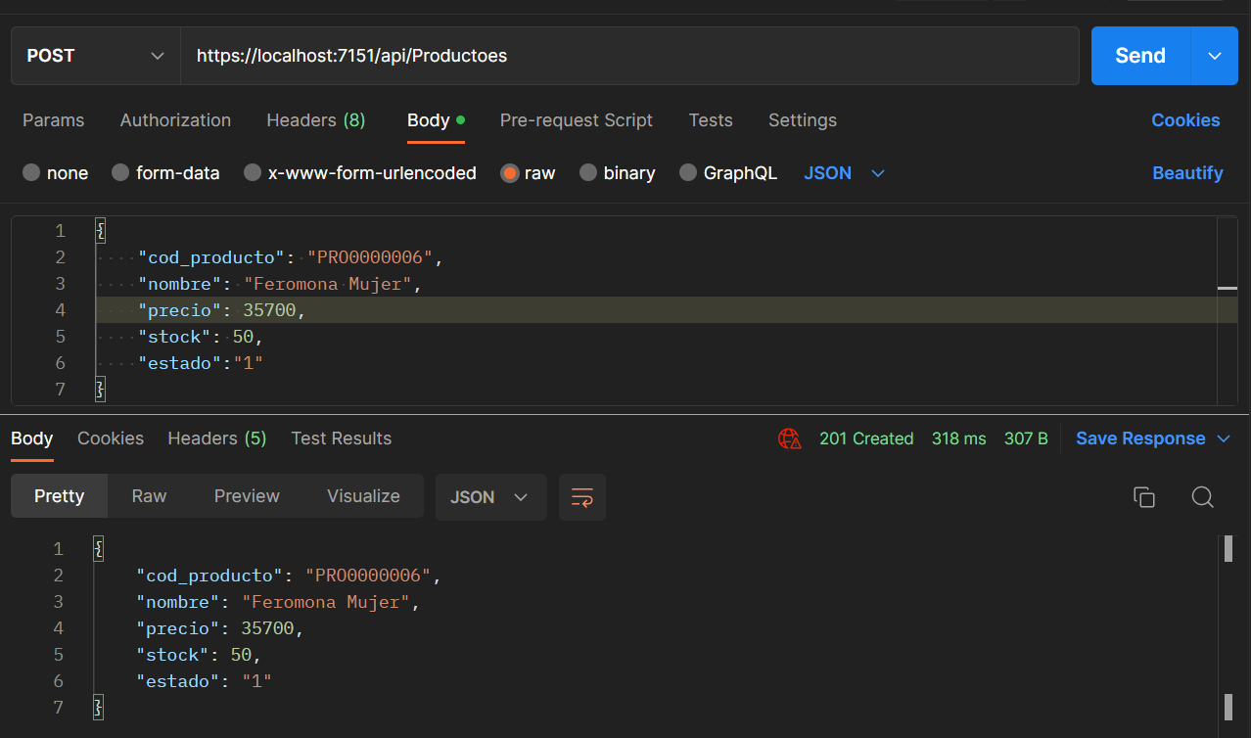

1. Se Inserto el Registro de Manera Satisfactoria.